Численное моделирование распространения импульсов лазерного излучения в тонких облачных слоях
Чжао Х..¹, Илюшин Я.А. ²
¹аспирант, ²Доцент
Московский государственный университет имени М.В.Ломоносова,
физический факультет, Москва, Россия
E–mail: hongli.zhao@qq.com
Прохождение света сквозь густые облака представляет собой процесс многократного рассеяния. В докладе исследуется распространение импульсов лазерного излучения в тонких слоях облаков с учетом поляризации (конечно-разностная схема) и без учета поляризации (статистическое моделирование методом Монте-Карло) для приложений дистанционного обнаружения и навигации. Исследовано явление динамического кольцевого гало в слоях облаков, в частности, в контексте активного зондирования с самолета, находящегося внутри облака. В исследовании используются численные решения векторного уравнения переноса излучения и статистическое моделирование для моделирования переноса излучения в облачном слое.
Полученные результаты дают представление о характеристиках распространения лазерных импульсов в слоях облаков и предлагают потенциальные применения для зондирования атмосферы и дистанционной навигации.
В работах [1-6] рассмотрено распространение лазерных импульсов в плоскопараллельном облачном слое с нормальным падением лазерного излучения на поверхность слоя (Рис.1, (a), B и C) с поверхности Земли или с самолета или космического корабля. В этих работах исследовалось явление так называемого динамического кольцевого гало, возникающего в слоях облаков, не превышающих определенной пороговой толщины. В настоящее время в связи с развитием авиационной техники, в т.ч. беспилотные, открываются новые возможности для постановки экспериментов по активному и пассивному зондированию атмосферы. В данной работе исследуются возможности активного зондирования облачного слоя импульсным лазерным излучением летательного аппарата, находящегося внутри облака. Выбор направления излучения определяется спецификой решаемой задачи. В данной работе мы ограничимся горизонтальными направлениями зондирования (параллельно границам плоскопараллельного слоя облаков, Рис.1, (а), А). В нашей работе перенос излучения в облачном слое моделируется двумя способами: путем прямого численного решения векторного уравнения переноса излучения (VRTE) [7] с использованием конечно-разностной схемы в дискретных ординатах [8], принимая с учетом поляризации, так и методом статистического моделирования (Монте-Карло) без учета поляризации.
В данной работе принята общая схема исследования вопроса, реализованная ранее в [5]. Он обеспечивает одновременный анализ численных решений уравнений переноса излучения различных типов.
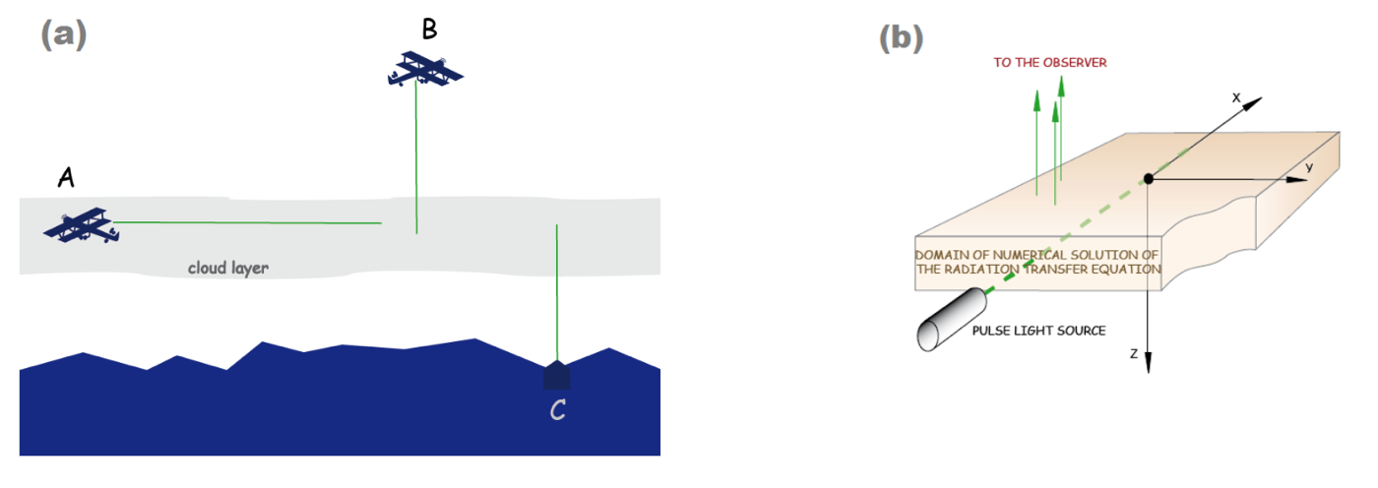
Рис. 1: Лидарное зондирование слоев облаков. Схематическое изображение экспериментальной установки (a) и соответствующей модели для численного моделирования RT (b).
При этом, следуя [5], используется дискретно-ординатное и статистическое решение уравнения переноса излучения с учетом поляризации и без нее соответственно. В то же время мы надеемся, что поляризационный анализ позволит структурировать диффузное поле и выделить в нем компоненты с преобладающим типом распространения/рассеяния (баллистический, малоугловый, диффузный и т. д.), как это было сделано в работе 1. цитируйте {Ильюшин:19}. При успешном структурировании диффузного поля на этой основе, возможно, удастся построить приближенную аналитическую модель, качественно объясняющую выявленные эффекты в развитии динамики светового поля в регионе. Дальнейшую проверку построенной модели предполагается провести в сравнении с численным решением скалярного RTE методом статистического моделирования (Монте-Карло).
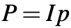
Пример результатов моделирования методом дискретных ординат представлен на Рис. 2. Для упрощения визуального анализа результатов расчета интенсивность I и поляризованная часть интенсивности показаны одним цветом шкала.
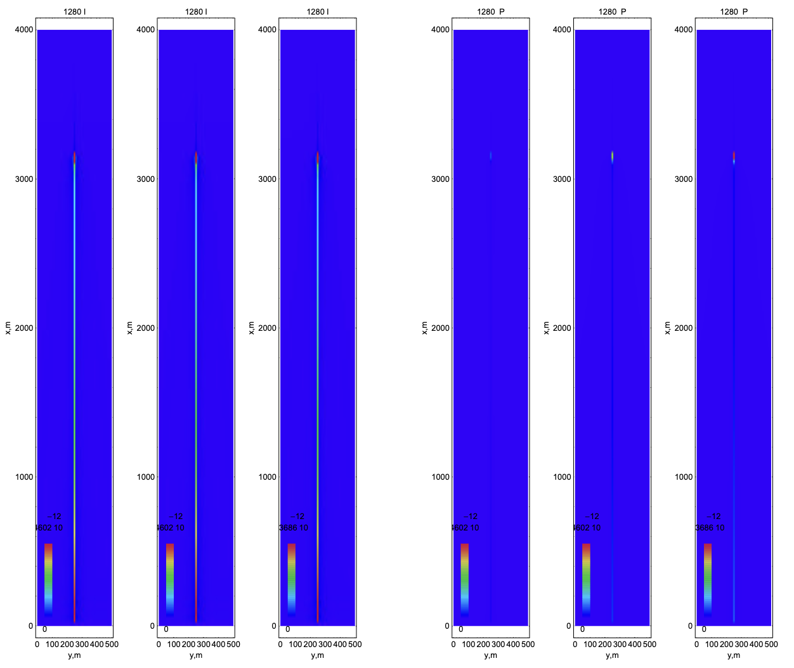
Рис. 2: Пример распространения импульса в облачном слое. Три крайние левые панели: интенсивность наблюдаемого выходного излучения=I (неполяризованное падающее излучение (слева), круговая поляризация падающего излучения V=1 (в центре), линейная поляризация падающего излучения Q=1 (справа)). Три крайних правых панели: поляризованная часть интенсивности P = I p (неполяризованное падающее излучение (слева), круговая поляризация падающего излучения V=1 (в центре), линейная поляризация падающего излучения Q=1 (справа)).
Исследована возможность лазерного импульсного зондирования облачных слоев в горизонтальных направлениях. Проведено компьютерное моделированиераспространения импульса в облачном слое прямым численным решением уравнения переноса излучения с учетом поляризации (конечно-разностная схема) и без учета поляризации (статистическое моделирование методом Монте-Карло). Для различных состояний поляризации падающего импульса исследована поляризация поля рассеянного излучения в слое облаков. Сделаны численные оценки спада интенсивности рассеянного поля со временем и пройденным расстоянием в зависимости от толщины облачного слоя. Показана возможность оценки толщины облачного слоя по наблюдениям динамики спада интенсивности рассеяния.
В данной работе принята общая схема исследования вопроса, реализованная ранее в [5]. Он обеспечивает одновременный анализ численных решений уравнений переноса излучения различных типов.
При этом, следуя [5], используется дискретно-ординатное и статистическое решение уравнения переноса излучения с учетом поляризации и без нее соответственно. В то же время мы надеемся, что поляризационный анализ позволит структурировать диффузное поле и выделить в нем компоненты с преобладающим типом распространения/рассеяния (баллистический, малоугловый, диффузный и т. д.), как это было сделано в работе 1. цитируйте {Ильюшин:19}. При успешном структурировании диффузного поля на этой основе, возможно, удастся построить приближенную аналитическую модель, качественно объясняющую выявленные эффекты в развитии динамики светового поля в регионе. Дальнейшую проверку построенной модели предполагается провести в сравнении с численным решением скалярного RTE методом статистического моделирования (Монте-Карло).
Исследована возможность лазерного импульсного зондирования облачных слоев в горизонтальных направлениях. Проведено компьютерное моделированиераспространения импульса в облачном слое прямым численным решением уравнения переноса излучения с учетом поляризации (конечно-разностная схема) и без учета поляризации (статистическое моделирование методом Монте-Карло). Для различных состояний поляризации падающего импульса исследована поляризация поля рассеянного излучения в слое облаков. Сделаны численные оценки спада интенсивности рассеянного поля со временем и пройденным расстоянием в зависимости от толщины облачного слоя. Показана возможность оценки толщины облачного слоя по наблюдениям динамики спада интенсивности рассеяния.

Литература
- Robert F Cahalan, Matthew McGill, John Kolasinski, Tam ́as V ́arnai, and Ken Yetzer. Thor—cloud thickness from offbeam lidar returns. Journal of atmospheric and oceanic technology, 22(6):605–627, 2005.
- Igor N Polonsky, Steven P Love, and Anthony B Davis. Wide-angle imaging lidar deployment at the arm southern great plains site: Intercomparison of cloud property retrievals. Journal of Atmospheric and Oceanic Technology, 22(6):628–648, 2005.
- Sergei M Prigarin and V Aleshina Tat’yana. Monte Carlo simulation of ring-shaped returns for CCD lidar systems. Russian Journal of Numerical Analysis and Mathematical Modelling, 30(4):251–257, 2015.
- SM Prigarin. Monte Carlo simulation of the effects caused by multiple scattering of ground-based and spaceborne lidar pulses in clouds. Atmospheric and Oceanic Optics, 30: 79–83, 2017.
- Yaroslaw A. Ilyushin. Transient polarized radiative transfer in cloud layers: numerical simulation of imaging lidar returns. J. Opt. Soc. Am. A, 36(4):540–548, Apr 2019.
- Ya A. Ilyushin. Dynamic backscattering halo of pulsed laser beams in thin cloud layers. Radiophysics and Quantum Electronics, 62(3):192–199, 2019.
- Subrahmanyan Chandrasekhar. Radiative Transfer. Courier Corporation, 1960.
- Robert D. Richtmyer and K. W. Morton. Difference methods for initial-value problems. Interscience tracts in pure and applied mathematics / L. Bers, R. Courant and J. J. Stoker. Interscience Publishers, New York, 2nd ed. edition, 1967.

